Velkommen til Strandgårdskolen

Praktisk info til lærerstuderende

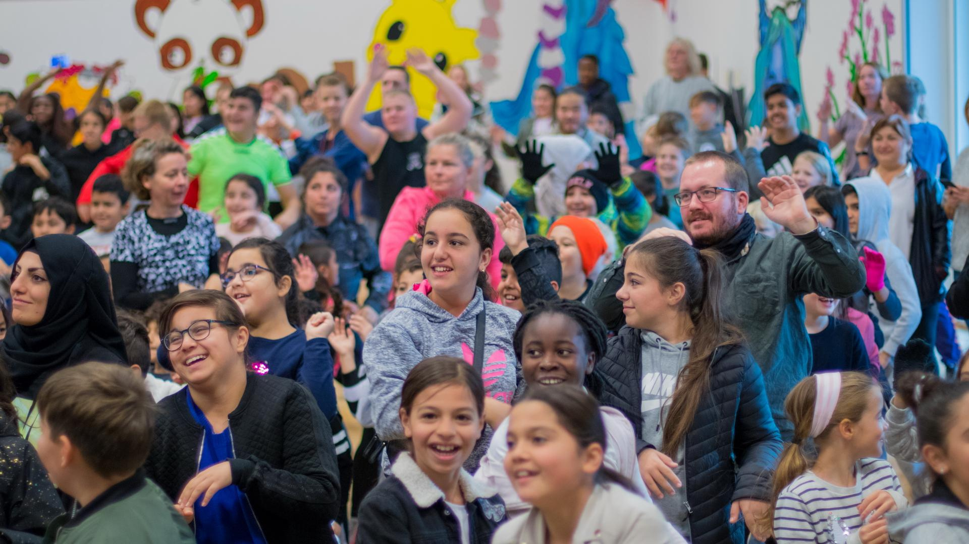

Praktisk info:
På dit første møde på skolen vil der ske en udveksling af kontaktoplysninger mellem praktiklæreren og dig, samt udlevering af dit cpr.nummer ifm. indhentning af straffe- og børneattest. Efterfølgende vil du blive oprettet, så du får adgang til Aula, og på din første dag vil du få udleveret en nøgle.
Du vil ligeledes blive informeret omkring praktikundervisning og evt. møder og pædagogiske aftener.

Skolens administration:
Skoleleder: Jan Mindegaard
Viceskoleleder: Lea Tøttrup Christiansen
Viceskoleleder: Tom Lillie
Indskolingsleder: Preben Jakobsen
Afdelingsleder/SFO: Casper Christensen

Skolen i dagligdagen:
Strandgårdskolen er en heldagsskole, hvilket betyder, at alle børn er i skole fra 8.10-15.30 fra man-torsdag, og 8.10-13.45 om fredagen.
Ringetiderne er følgende;

1. modul | 8.10-9.40
frikvarter | 9.40-10-10
2. modul | 10.10-11.40
frikvarter | 11.40-12.15
3. modul | 12.15-13.45
frikvarter | 13.45-14.00
4 modul | 14.00-15.30

På Strandgårdskolen underviser vi i moduler af halvanden times varighed - Et modul er 2 lektioner af 45 minutter.
Vi forventer, at du er på skolen fra kl. 8.00, hvis du skal varetage undervisningen i 1. modul.

På alle indendørs områder på skolen er der “skofrit område”(med undtagelse af hus R), hvilket betyder at udendørssko er forbudt. Du er velkommen til at bruge de blå overtræksfutter som ligger i husene eller evt. have et par hjemmesko med🙂.

På skolen har vi både almen- og gruppeordningsklasser. I gruppeordningsklasserne går der børn med forskellige former for diagnoser som autisme, ADHD mv.. Grupperne er fysisk placeret i samme huse som deres jævnaldrende på skolen.

Team- og årgangssamarbejde:
På skolen arbejder vi i selvstyrende teams. Det betyder, at vi i praksis er en mindre gruppe lærere og pædagoger der samarbejder, og varetager al undervisning på én årgang.

Rettighedsskole:
Strandgårdskolen blev d. 3. juni 2022 certificeret som UNICEF rettighedsskole. Det betyder, at vi har en særlig opmærksomhed på at arbejde i, med og til børns rettigheder.

Kantinen:
Skolens kantine er 90-100% økologisk. I kantinen kan du købe dagens ret, sandwich, frugt mm..

I den første pause vil der blive serveret varm havregrød i kantinen.

Hus R:
Der er te og kaffe i personalerummet som befinder sig i hus R - samme sted som kontoret. Hver tirsdag er der mulighed for, at få et stykke økologisk stykke frugt.

Ryge- og alkoholpolitik:
Siden 1. august 2019 har Ishøj Kommune været røgfri.
Røgfrit Ishøj betyder røgfri skoletid for kommunens skoleelever, røgfri arbejdstid for alle ansatte i kommunen og røgfrie kommunale udearealer - det vil sige, at alle kommunale matrikler nu er røgfrie både inde og ude.
Det gælder alle former for rygning og brug af tobak, herunder cigaretter, e-cigaretter, snus og vandpibetobak.
Alle former for alkohol er ligeledes forbudt i arbejdstiden.
Ernæringspolitik:
På skolen har vi en ernæringspolitik som indebærer, at grillmad, junkfood, slik, kager mm ikke er tilladt i skoletiden. Ligeledes må eleverne kun drikke mælk eller vand.
Ved helt specielle lejligheder såsom karameldag, fastelavn osv. må der ske uddeling af søde sager.

Mobilpolitik:
I undervisningen er mobiltelefoner ikke tilladt. På nogle årgange bliver disse låst inde ved dagens start, og først udleveret igen ved undervisningens afslutning.
På samme måde forventer vi også, at du som studerende ikke benytter din telefon i undervisningen, ved observering eller ved vejledningsmøder mm..

ForældreCafe:
Hver tirsdag har vores forældrecafé åbent. Målet er at skabe et tæt samarbejde med forældrene omkring sproglig udvikling, og præsentere dem for nogle af de pædagogiske metoder og undervisningstilgange vi har her på skolen.

Sygemelding: Ved sygemelding/barn-syg skal du både give din praktiklærer besked i tidsrummet kl. 6.40-6.50.

Fravær:
Almindeligt fravær er acceptabelt. En uges sygdom, svarende til 12 undervisningslektioner, skal dog “repareres” ved, at der lægges flere undervisningslektioner i de øvrige praktikuger.

Kommunikation:
Planlægning af din praktik vil foregå i samarbejde med skolens praktikkoordinator og praktiklærer. Din daglige kommunikation vil være med praktiklæreren.

Skolens praktikkoordinator: Zandra Schumann TLF: 22 77 88 05

Praktiklærer:__________________________________________

Skolens kontaktoplysninger:
Strandgårdskolen
Ishøj Søvej 200
2635 Ishøj
TLF: 43 73 58 61
E-mail: Standgaardskolen@ishoej.dk
Hjemmeside: www.strandgaardskolen.aula.dk

